**Parte 1 Bases de Datos NoSQL y Relacionales**

1) Los conceptos de RDBMS que existen en MongoDB es la Base de Datos, los demás conceptos tienen otra alternativa :

Tabla/Relación -> Colección

Fila/Tupla -> Documento

Columna -> Campo

-- Puede ser win s y copiar lo de teoria

2) Primero hay que aclarar la organización conceptual de MongoDB, su estructura se presenta con 0 o mas base de datos las cuales tienen 0 o más colecciones que tambien pueden tener 0 o mas documentos y estos tienen 0 o mas campos. MongoDB trabaja de forma atómica sobre cada uno de los documentos, ofreciendoles a ellos el modelo transaccional. El alcance de una transacción en MongoDB es básicamente disponible,estado suave y eventualmente consistente().

3) MongoDB permite soportar indicies por cualquier campo o subcampo del documento, los tipos de indices son :

● Single field

● Compound index

● Multikey index

● Geospatial index

● Text index

● Hashed index

4) No, se remplaza la clave foránea por una referencia .

**Parte 2 Primeros pasos con MongoDB**

5)

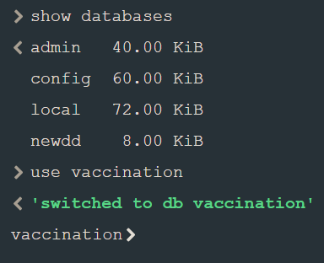

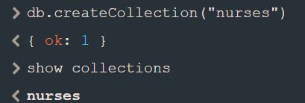

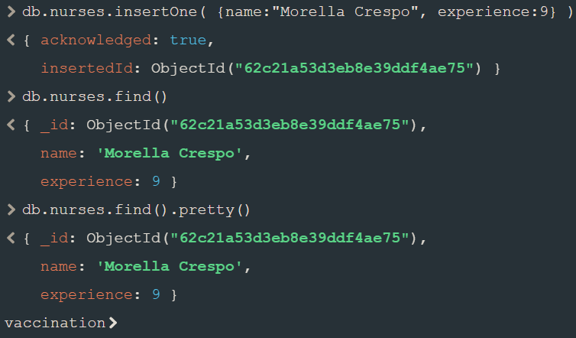

use vaccination

db.nurses.insertOne( {name:"Morella Crespo", experience:9} )

db.nurses.find()

db.nurses.find().pretty()

El find ademas de traer los atributos agregados con sus valores correspondientes, te trae el campo id que se genera al insertar.

6)

db.nurses.insertMany (

[

{name:'Gale Molina', experience:8, vaccines: ['AZ', 'Moderna']},

{name:'Honoria Fernández', experience:5, vaccines: ['Pfizer', 'Moderna', 'Sputnik V']},

{name:'Gonzalo Gallardo', experience:3},

{name:'Altea Parra', experience:6, vaccines: ['Pfizer']}

])

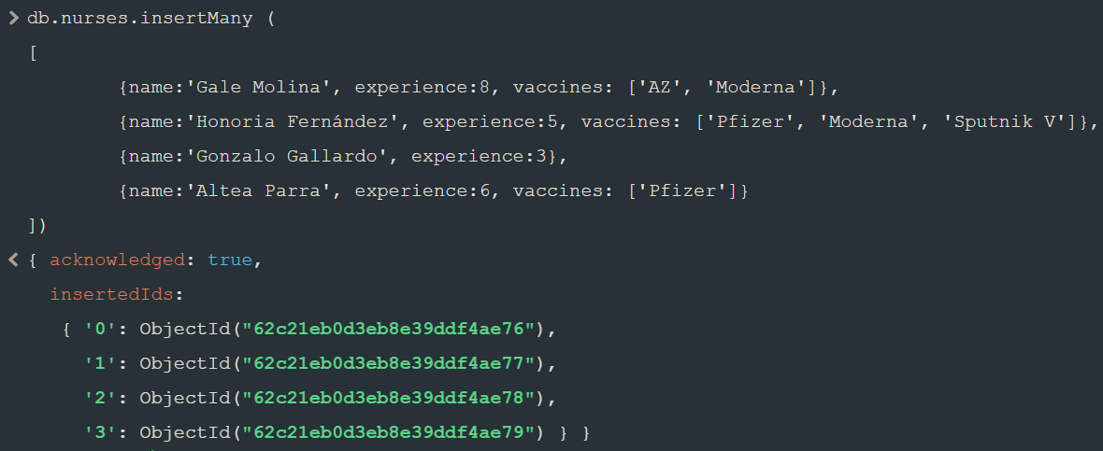

* db.nurses.find( { experience : { $lte : 5}})

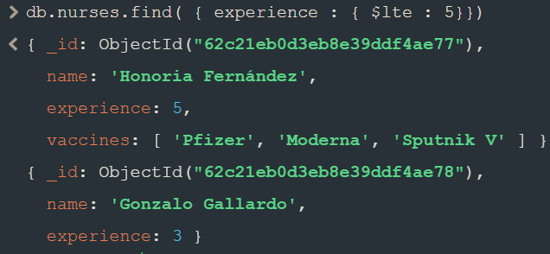

* db.nurses.find( { vaccines : "Pfizer"})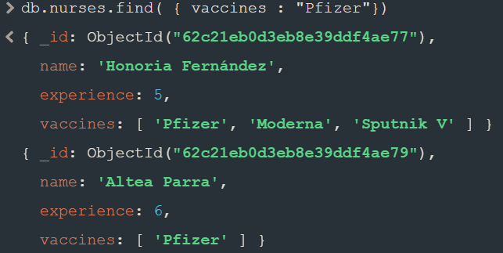
* db.nurses.find( { vaccines : {$exists : false}})

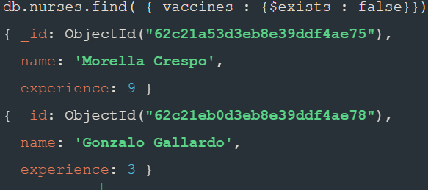

* db.nurses.find( { name : /Fernández/ })
* db.nurses.find( { experience : { $gt : 6 } , vaccines : "Moderna"})
* db.nurses.find( { experience : { $gt : 6 } , vaccines : "Moderna"}, { name : 1 , "_id" : 0})

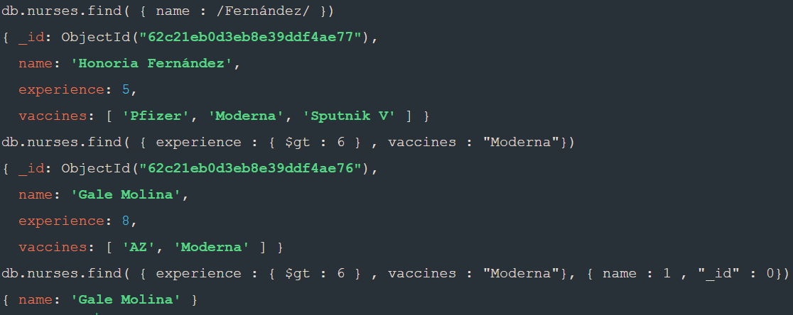

7)

* db.nurses.updateOne( {name : "Gale Molina"} , { $set : { experience : 9}})

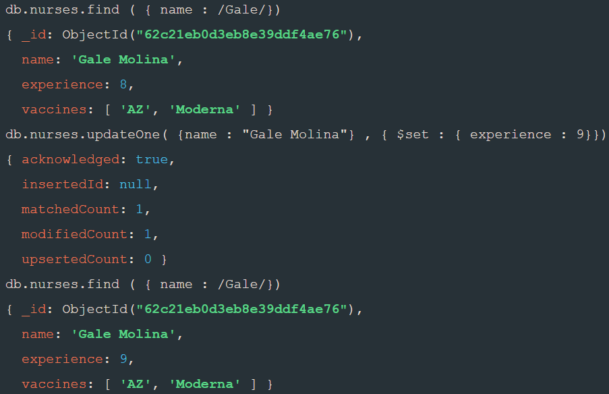

8)

* db.nurses.updateOne(

{ name : "Gonzalo Gallardo"},

{ $set : {vaccines : [] }}

)

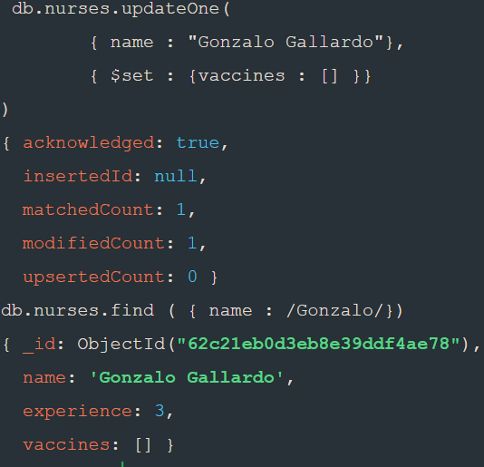

9)

* db.nurses.updateOne ( {name : "Altea Parra"} , { $push : {vaccines : "AZ"}})

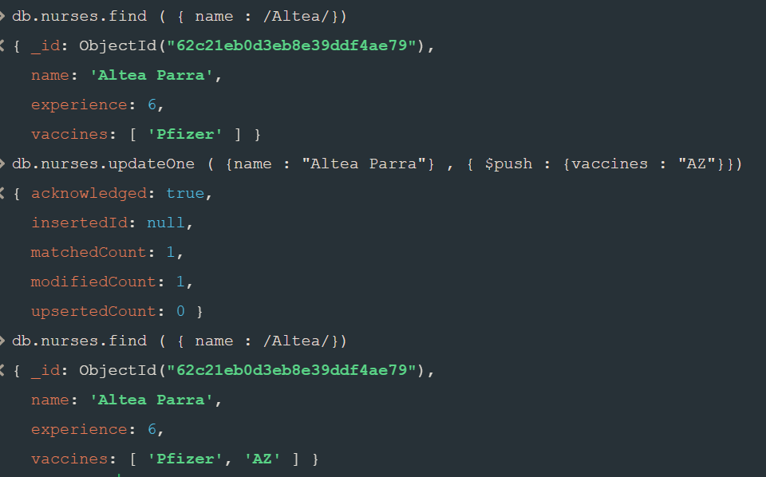

10)

* db.nurses.updateMany ( { vaccines : "Pfizer" }, { $mul : { experience : 2 } })

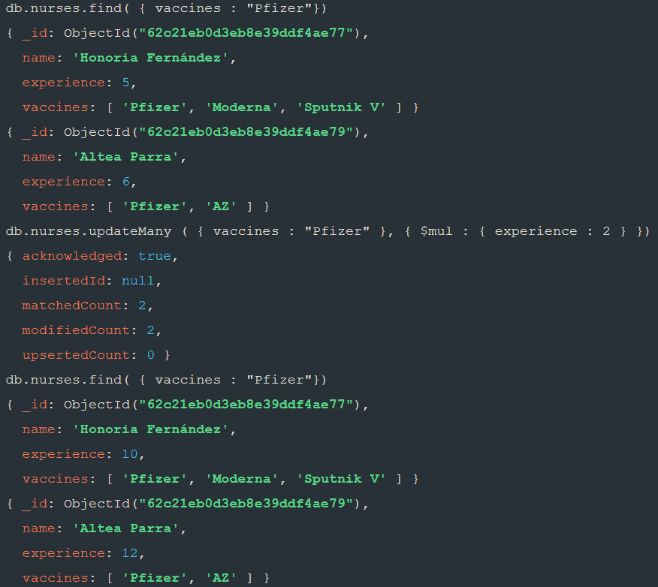

**Parte 3 Índices**

* db.nurses.deleteMany({})

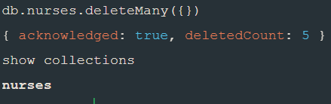

* load('C:\\Users\\Felipe\\Desktop\\generador.js')



// Ejecutamos este comando en Studio 3D ya que en MongoDB Compass o en el Shell de MongoDB no reconoce la instrucción load ()

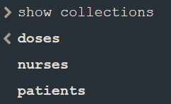

11)

* db.doses.getIndexes()
* 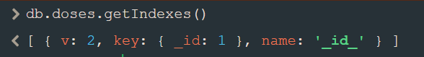

12)

* db.doses.createIndex( { nurse : 1})
* db.doses.find ( { nurse : /11/ } ).explain("executionStats")

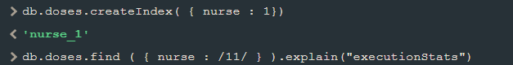

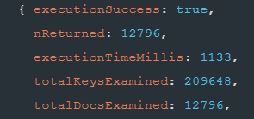

* db.doses.dropIndex( "nurse_1" )



* db.doses.find ( { nurse : /11/ } ).explain("executionStats")

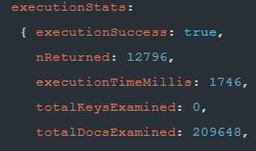

13)

var caba = {

"type":"MultiPolygon",

"coordinates":[[[

[-58.46305847167969,-34.53456089748654],

[-58.49979400634765,-34.54983198845187],

[-58.532066345214844,-34.614561581608186],

[-58.528633117675774,-34.6538270014492],

[-58.48674774169922,-34.68742794931483],

[-58.479881286621094,-34.68206400648744],

[-58.46855163574218,-34.65297974261105],

[-58.465118408203125,-34.64733112904415],

[-58.4585952758789,-34.63998735602951],

[-58.45344543457032,-34.63603274732642],

[-58.447265625,-34.63575026806082],

[-58.438339233398445,-34.63038297923296],

[-58.38100433349609,-34.62162507826766],

[-58.38237762451171,-34.59251960889388],

[-58.378944396972656,-34.5843230246475],

[-58.46305847167969,-34.53456089748654]

]]]

}

* db.patients.find({address: {$geoIntersects: {$geometry: caba}}})
* db.patients.countDocuments({address: {$geoIntersects: {$geometry: caba}}})

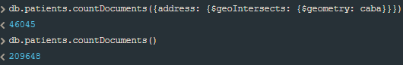

(sin indice)

* db.patients.find({address: {$geoIntersects: {$geometry: caba}}}).explain("executionStats")

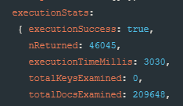

(con indice)

* db.patients.createIndex({address:’2dsphere’})



* db.patients.find({address: {$geoIntersects: {$geometry: caba}}}).explain("executionStats")
* 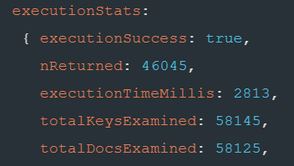

**Parte 4 Aggregation Framework**

**14)**

* db.patients.aggregate([{ $sample: {size:5}}])
* 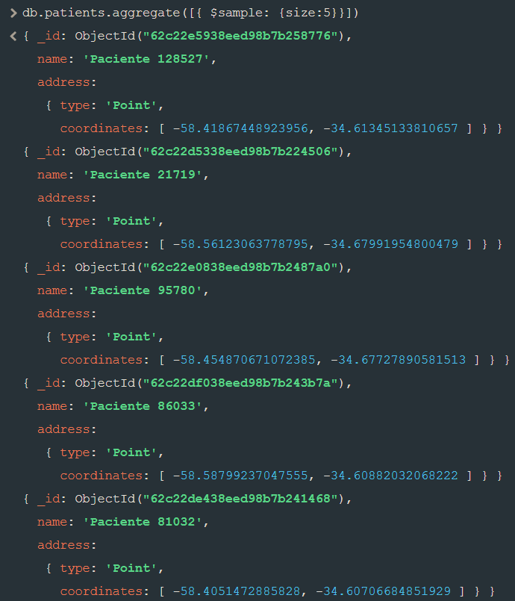

15)

* db.patients.aggregate([{ $geoNear: {near: { type: "Point", coordinates: [-58.4586,-34.5968] }, distanceField: "distancesToPoint", maxDistance: 1000, spherical: true}}, {$out: "pacientes1km"}])

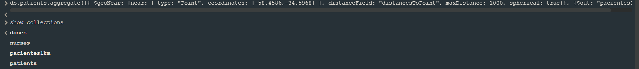

16)

* var lookup = {$lookup :{from: "doses", as: "doses", localField: "name", foreignField: "patient"}}
* var pacientesBs = { $geoNear: {near: { type: "Point", coordinates: [-58.4586,-34.5968] }, distanceField: "distancesToPoint", maxDistance: 1000, spherical: true}}
* db.patients.aggregate([pacientesBs , lookup , {$out: "dosis1km"}])



17)

* db.nurses.aggregate([{ $match: { name: { $regex: ”111” } } }, { $addFields: { doses: [] } }, { $lookup: { from: ”doses”, localField: ”name”, foreignField: “nurse”, as: “doses”, pipeline: [ { $match: { date: { $gt: ISODate(“2021-05-01”) } } } ] } }, { $out: ”pacientes111” }])

